Портфолио обучающегося ФКОУ ВО Кузбасский институт ФСИН России

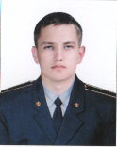
Базарин Юрий Максимович
Курсант 33 учебной группы
3 курса набора 2016 года

Перечень индивидуальных образовательных достижений
Базарин Юрий Максимович
№ п/п | Вид образовательных достижений | Описание индивидуальных образовательных достижений | Подтверждение уровня (факта) индивидуальных образовательных достижений | Самооценка образовательных достижений (индекс ИОД) | Примечания
1 | 2 | 3 | 4 | 5 | 6
Достижения в освоении основной образовательной программы
(образовательная активность)
1 | Уровень успеваемости за весь период обучения | Сдача экзаменационной сессии за 4 семестра | Ведомость промежуточной аттестации ПА-1 | СБу =3,6 балла | СБу=68/19=3,6 балла, где  68– сумма оценок за экзамены, курсовые работы, практики, итоговый экзамен и защиту ВКР;  19 - количество оценок за экзамены, курсовые работы, практики, итоговый экзамен, защиту ВКР
 | Индекс ИОД по освоению основной образовательной программы |  |  | 3,6
Достижения в общественной жизни
(социальная активность)
1 | Принимал участие в турнире на призы генерал-майора в отставке Н.П. Качаева | Участник команды по футболу (IV место) | Заявка прилагается. | 0,5 балла | Приложение №1
2 | Выступал на концерте, посвященном Дню Матери | Не участвовал
3 | Принимал участие в соревнованиях между курсами по служебному биатлону | Не участвовал
4 | Курсовая работа по Уголовному праву | Уголовная ответственность за совершение деяний,предусмотренных ст.228.1 УК РФ | Фото прилогается |  | Приложение №2  Приложение №3
7 | Курсовая работа по Теории Государства и права | Современные политические режимы | Фото прилагается |  | Приложение №4  Приложение №5
8 | Курсовая работа по Административному праву | Институт стандартизации в административном праве России. | Фото прилагается |  | Приложение №6  Приложение №7
 | Индекс ИОД в общественной жизни |  |  | 0,5
 | Итого суммарный индекс ИОД за весь период обучения |  |  | 4,6
 | ПОСЕЩАЕМЫЙ ГСС |  |  | нет

Приложение №2
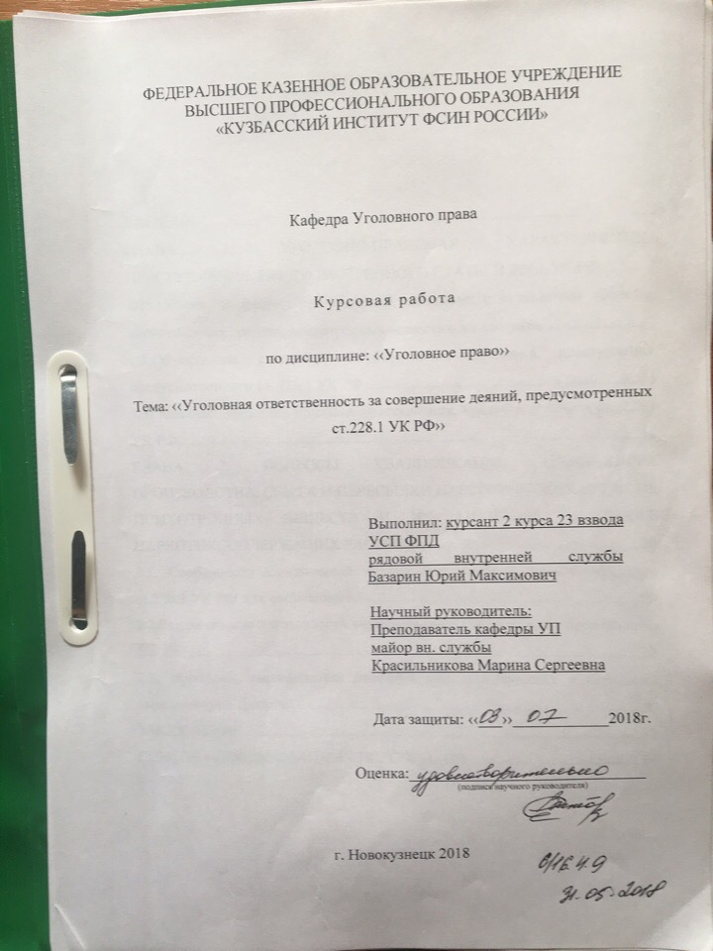
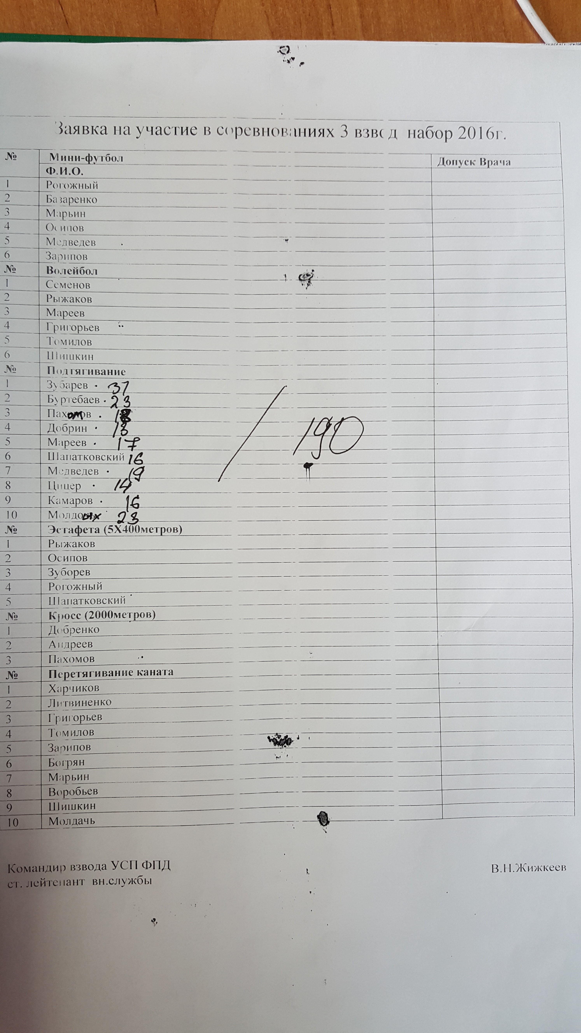 Приложение №1

Приложение №3
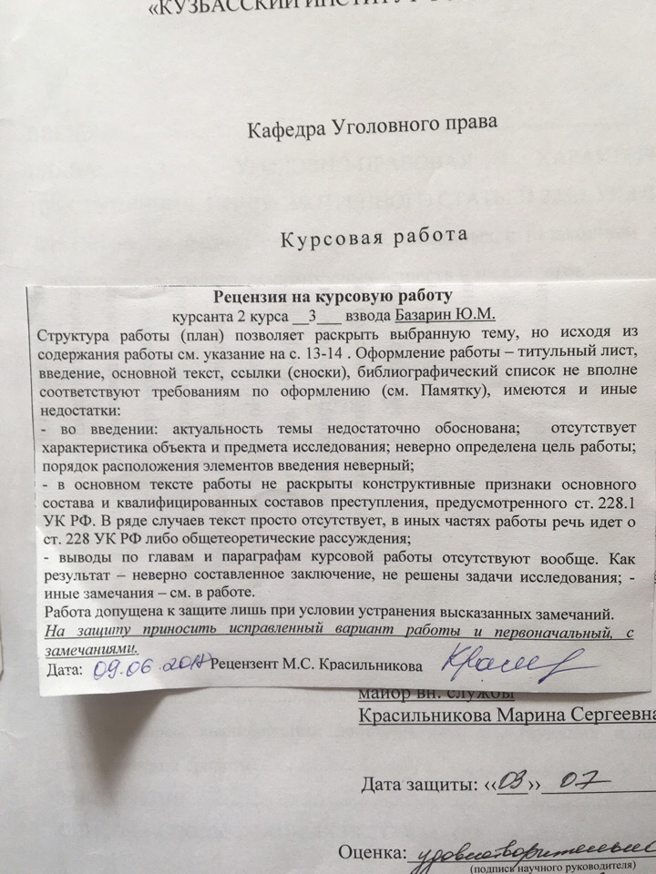

Приложение 6
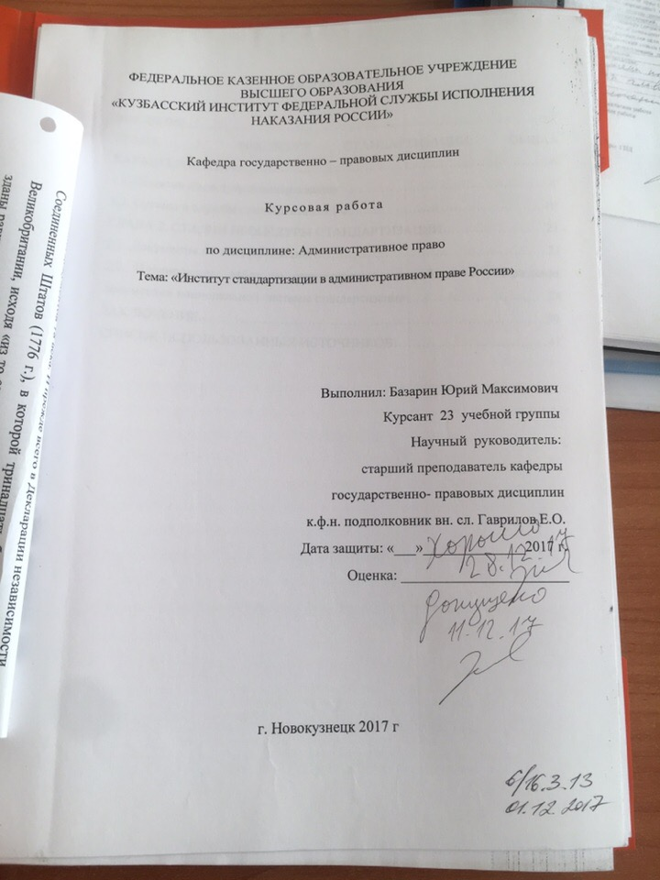
Приложение 7
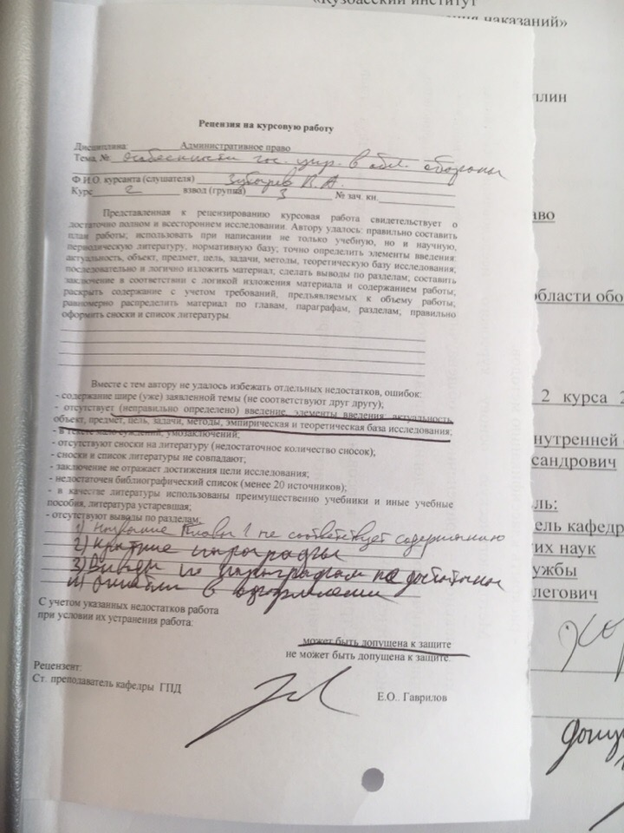
Приложение №4

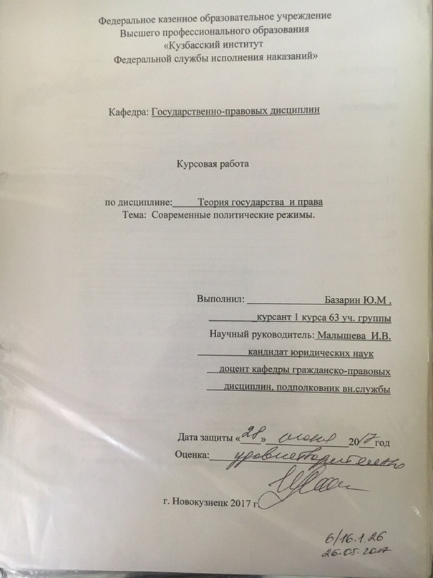
приложение №5
